INTÉGRATION

1. **Notion d’intégrale.**

*Définition*: soit *f* une fonction définie, continue et positive sur un intervalle . Soit C la courbe représentative de *f*. On appelle intégrale de *a* à *b* de *f* l’aire du domaine « sous la courbe », c’est à dire l »’aire du domaine délimité par l’axe des abscisses, la courbe C, la droite d’équation  et la droite d’équation . Cette aire est notée . Elle est mesurée en unités d’aires. On lit « intégrale de *a* à *b* de  » ou « somme de *a* à *b* de  ».

*Exemple*:

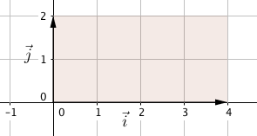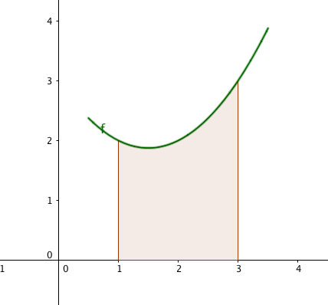

On a représenté ci-dessus  L’unité d’aire vaut 8 cm2 si  et 

*Remarques*:

*  se lit intégrale ou somme de *a* à *b* de .
* *a* et *b* sont les bornes de l’intégrale.
* *dx* ne sert à rien, on peut remplacer *x* par n’importe quelle lettre : c’est une variable muette.

*Exemple* : certaines fonctions non continues admettent une intégrale.

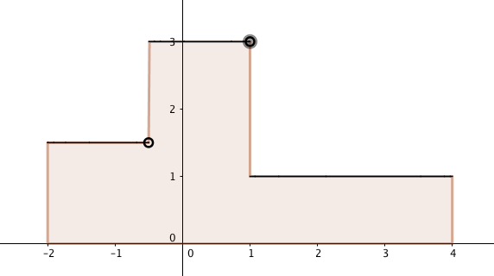

Intégrale entre -2 et 4 de la fonction *f* définie par :



Que vaut cette intégrale en unités d’aires ?

*Remarque*: 

En effet, la « largeur » du domaine est nulle

*Méthode des rectangles :*

On admet que pour les fonctions habituellement utilisées en terminale, on peut approcher le calcul d’une intégrale par la somme des aires des rectangles situées sous (ou sur) la courbe. Les fonctions pour lesquelles on peut faire ce calcul sont toutes les fonctions continues, mais pas seulement. En effet, on vient de faire ce type de calcul pour la fonction « en escalier » à l’exemple précédent.

Le symbole  vient de cette méthode, c’est un S, pour somme, qui a subi une cure d’amaigrissement violente.

|  |  |
| --- | --- |
|  |  |
| Somme inférieure | Somme supérieure |

Écrivez ci-dessous un algorithme un peu plus simple, où l’on prend systématiquement comme hauteur du rectangle construit sur l’intervalle la valeur de .

1. **Primitives d’une fonction**
   1. **Intégrales et dérivées**

*Théorème*: soit *f* une fonction définie, continue et positive sur un intervalle . La fonction *F* définie sur  par  est dérivable sur  et admet *f* pour dérivée.

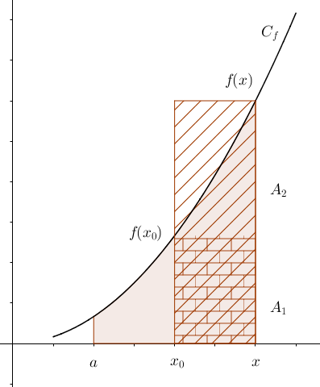*Remarque*: Cette fonction s’annule en *a*.

*Démonstration partielle*:

Supposons *f* positive croissante, et reprenons l’exemple introductif : c’est fait ! Quelques détails :

Soit  l’aire du domaine délimité par 

On suppose 

Alors  avec  et . En effet *f* est croissante, donc on a  pour .

Or 

D’où  car  (on fait abstraction du cas )

Démonstration similaire pour .

En passant à la limite quand , avec le théorème des gendarmes, on obtient *S* dérivable et . En effet, *f* étant continue, 

*Remarque :* cette démonstration est tombée plusieurs fois au bac, sous forme d’un exercice complet.

* 1. **Primitives.**

*Définition* : Soit *f* une fonction dérivable sur un intervalle I. On appelle primitive de *f* toute fonction *F* dérivable sur I, telle que .

*Exemples :*

Déterminer plusieurs primitives de la fonction *f* définie sur  par .

Déterminer une primitive de la fonction *f* définie sur  par .

*Théorème*: toute fonction continue sur un intervalle admet des primitives.

*Remarque*: la différence importante par rapport aux paragraphes précédents est que l’on ne suppose plus forcément *f* positive.

*Démonstration partielle*:

* On se place dans le cas où l’intervalle est du type . *f* admet donc un minimum sur  (ce qui n’est pas si évident que ça à prouver). Soit *c* l’abscisse de ce minimum.
* Soit *g* la fonction définie sur  par . Cette fonction est définie, continue (pourquoi ?) et positive (pourquoi ?) sur .
* D’après le théorème du 1), la fonction *G* définie par  est une primitive de *g.*
* Soit *F* la fonction définie sur  par 
* *F* est dérivable sur  (pourquoi ?)
* Sa fonction dérivée est , soit . On a donc .

La fonction *f* admet donc des primitives, en l’occurrence toutes les fonctions de la forme *F* + *k*, où *k* est une constante réelle. En effet  est une constante *k*.

*Exemple*: la fonction  admet des primitives, mais on ne peut pas les calculer « explicitement », à l’aide des fonctions usuelles. On est donc obligé d’écrire ces primitives sous la forme .

* 1. **Ensemble des primitives d’une fonction.**

*Théorème* : Soit *F* une primitive de *f*. Alors toutes les fonctions  sont des primitives de *f*. Réciproquement, toute primitive de *f* est de ce type.

*Démonstration*:

*  est bien une primitive de *f*, il suffit de dériver.
* Réciproquement, soit *G* une primitive de *f*. Alors la fonction *G* – *F* est dérivable, de dérivée nulle, donc constante, d’où .

*Théorème*: soit *f* une fonction admettant des primitives sur un intervalle I. Soient un réel de I, et  un réel quelconque fixé. Alors il existe une unique primitive *F* telle que .

*Remarque*: donner  et , c’est donner une « condition initiale ».

*Exemple*: calculer la primitive de la fonction *f* définie sur  par , qui vérifie .

* 1. **Primitives usuelles.**

Reprendre le tableau des dérivées usuelles et le lire « à l’envers ».

* 1. **Intégrales et primitives**

*Théorème*: soit *f* une fonction définie, continue et positive sur un intervalle . Pour toute primitive *F* de *f*, on a .

*Démonstration*:

Les deux fonctions *F* et  sont des primitives de *f*, donc il existe *k* tel que . D’où . CQFD

*Notation*: 

*Remarque*: L’intégrale ne dépend pas de *k*.

*Exemple*: calculer  avec deux primitives différentes.

1. **Intégrale d’une fonction continue de signe quelconque**

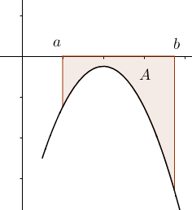*Définition*: soit *f* une fonction définie et continue sur un intervalle . Soit *F* une primitive de *f* sur cet intervalle. On définit l’intégrale de *f* sur par .

*Remarque*: si *f* est négative sur , alors  correspond à l’opposé de l’aire comprise entre la courbe, l’axe des abscisses, les droites d’équation  et . Dans l’exemple ci contre, l’aire de la surface délimitée par la courbe, l’axe des abscisses, les droites d’équations et , vaut .

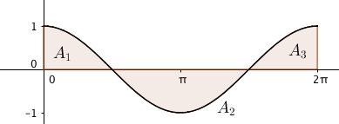Pour les calculs d’aire d’une fonction continue de signe variable, on découpera l’intervalle en sou-intervalles sur lesquels la fonction est de signe constant, et on alternera les calculs d’intégrales en rajoutant un signe moins lorsque la fonction est négative.

*Exemple*:

Calculer , et comparer à l’aire entre la courbe et l’axe des abscisses sur .

*Remarque* : cette définition est cohérente avec le **I**.

1. **Propriétés**
   1. **Propriétés algébriques.**

Chasles : 

Linéarité : 



Intégrale à bornes « dans le mauvais sens » : 

*Démonstrations à faire :*

* Chasles : évident avec la définition
* Linéarité : avec  et  primitives respectives
* Inversion des bornes : on utilise Chasles.
  1. **Intégrales et inégalités.**

Soient *f* et *g* deux fonctions intégrables sur un intervalle 

* Positivité : Si  sur , alors .
* Intégration d’une inégalité : Si  sur , alors .
* Inégalité de la moyenne :

s’il existe *m* et *M* tels que pour tout *x* de  on ait : 

Alors 

*Démonstrations à faire*:

* Positivité : en utilisant la définition du **I**
* Intégration d’une inégalité : on utilise la positivité de *f* – *g* et la linéarité.
* Moyenne : on applique l’intégration d’une inégalité à *f* – *m*
  1. **Valeur moyenne**

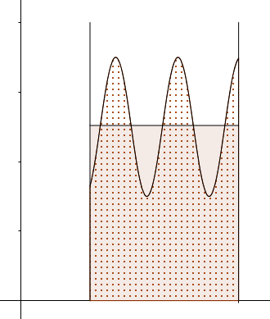*Définition :*Soit *f* une fonction continue sur un intervalle  avec *a* ≠ *b*. La valeur moyenne de *f* sur  est 

*Interprétation*:

* Pour une fonction positive, alors .

Comparez avec un verre d’eau que l’on agite : la quantité d’eau à l’intérieur reste la même (schéma ci-contre).

* Vitesse moyenne *v* : .

*Une citation et une case de bd qui s’appliquent aussi aux cours de mathématiques :*

- Je peine à déchiffrer les notes de Bombastus. Elles sont rédigées dans un latin amphigourique émaillé d'idiotismes où foisonnent les termes savants les plus abstrus ! Tenez, par exemple : « Quand le vaisseau cherra, tirez sur la bobinette. »  *De Capes et de Crocs, Ayroles et Masboux*

©Goossens/AUDIE